2014 Prima la Musica - **Landeswettbewerb**

**Michael Burde,** Altersgruppe A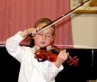 **1. Preis mit Auszeichnung**

Guido Papini: Theme and variations, G-Dur, Andante/Var. 1/Var. 2/Var. 3/CodaAdolf Huber: Concertino, op. 8, G-Dur, Allegro moderato  
Richard Rodney Bennett: Chelsea reach, F-Dur, Dolce espressivo

**Zofia Kucharko,** Altersgruppe A 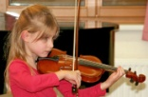 **1. Preis**

Guido Papini: Theme and variations, G-Dur, Andante  
Petar Nikolic: Concertino, G-Dur, Allegro  
Richard Rodney Bennett: The ladies misfortune, D-Dur, Andante mesto

**Paloma Bharucha*,*** Altersgruppe B 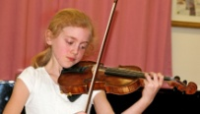 **1.** **Preis mit Auszeichnung**

Zdenek Fibich: Sonatina, op. 27, d-moll, 1. Satz  
Friedrich Seitz: Concerto, op. 12/Nr. 3, g-moll, 1. Satz   
Michael Radanovics: Ein Meister im Lauschen

**Fabian Mittermayer,** Altersgruppe I 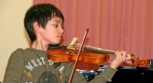 **1**. **Preis mit Berechtigung zur Teilnahme am Bundeswettbewerb**Miroslav Miletic: Ples za violin solo (Tanz für Solo-Violine), Allegro  
Johann Sebastian Bach: Violinkonzert, BWV1041, a-moll, 1. Satz  
Neil Young, Arr. Christoph Mittermayer: Harvest moon, G-Dur

**Johanna Ivánka,** Altersgruppe II 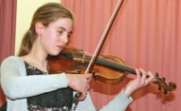 **!. Preis**

Wolfgang Amadeus Mozart: Violinkonzert Nr. 2, KV211, D-Dur, 2. Satz: Andante  
Charles-Auguste de Bériot: Violinkonzert, op. 104/Nr. 9, a-moll, 3. Satz: Rondo

**Andreas Maier ,** Altersgruppe IV 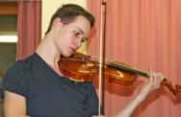 **1. Preis mit Berechtigung zur Teilnahme am Bundeswettbewerb**Fritz Kreisler: Variationen über ein Thema von Corelli, op. 42, F-Dur, Allegro ma non troppo  
Henry Vieuxtemps: Fantasie appassionata, op. 35, H-Dur, 2. Satz: Largo/3. Satz: Finale: Saltarella, Allegro vivace  
Wolfgang Amadeus Mozart: Violinkonzert Nr. 2, KV211, D-Dur, 3. Satz: Allegro

**Angela Rief**, Altersgruppe V 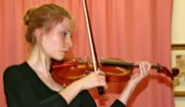 **1.Preis**Samuel Barber: Concerto, op. 14, AllegroJohann Sebastian Bach: Partita Nr. 1, h-moll, Sarabande/Double  
Ludwig van Beethoven: Sonate für Klavier und Violine, op. 12, A-Dur, Allegro vivace

66th HongKong Schools Music Festival **5.3. 2014**

**Tsubasa Muramatsu .** Violin Concerto, age 19 or under 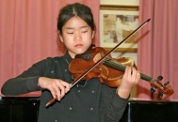 **2. Preis**  
Henryk Wieniawski: Violin Concerto No. 2, D minor, Op. 22, 3th Movement

Prima la Musica - **Bundeswettbewerb**

**Fabian Mittermayer,** Altersgruppe I, 1.Preis mit Auszeichnung

**Aufnahmeprüfungen**

**Angela Rief, 19: Erfolgreiche Aufnahme am Universität für Musik und darstellende Kunst Wien**

**Tsubasa Muramatsu, 12: Erfolgreiche Aufnahme in der Yehudi Menuhin School**